Администрация Краснодарского края
Министерство гражданской обороны и чрезвычайных ситуаций Краснодарского края
Государственное казенное учреждение Краснодарского края
«Территориальный центр мониторинга и прогнозирования чрезвычайных ситуаций природного и техногенного характера»
28.04.2023  № ТЦМП – 419  Красная ул., д. 180 А, г. Краснодар, 350020  Тел/факс.: +7(861) 251-65-39 | Главам муниципальных образований Краснодарского края.  Начальнику ГУ МЧС России по Краснодарскому краю  Согласно расчету рассылки  Оперативному дежурному ЕДДС по Краснодарскому краю (для отправки в приемные органов исполнительной власти края и организаций согласно перечню).  Электронная почта

Среднесрочный прогноз возникновения ЧС на май 2023 года

Подготовлен на основе информации Краснодарского ЦГМС филиала ФГБУ «Северо-Кавказское УГМС», ФГБУ «СЦГМС ЧАМ», Кубанского БВУ, Государственного управления ветеринарии Краснодарского края, ФГБУН Федеральный исследовательский центр «Единая геофизическая служба Российской академии наук», ФГБУ «Гидроспецгеология» филиал «Южный региональный центр ГМСН», филиала ФГУ «Россельхозцентр» по Краснодарскому краю, Управления Федеральной службы по надзору в сфере защиты прав потребителей и благополучия человека по Краснодарскому краю

1. Обстановка.

1.1. Чрезвычайные ситуации.
За период 1 – 27 апреля 2023 г. на территории Краснодарского края чрезвычайных ситуаций не зарегистрировано.

1.2. Метеорологическая обстановка.
За прошедший период 1 – 27 апреля 2023 г. местами в крае прошли осадки преимущественно в виде дождя, временами сильные (НЯ); в середине периода в отдельных районах очень сильные (ОЯ), отмечалась гроза, град. В начале периода в ночные и утренние часы в отдельных районах отмечались заморозки в воздухе (ОЯ). Временами усиливался ветер различных направлений с максимальными порывами 15-22 м/с, в районе г. Новороссийск северо-восточный порывами до 27 м/с. Временами в ночные и утренние часы отмечался туман видимостью 200-500 м.

23 апреля 2023 г. в МО Кущевский район, в результате продолжительных дождей произошел размыв навозной ямы на мегаферме «Раздольное ПП Север Кубани» АО «Агрокомплекс им. А.Н. Ткачева». В результате чего в с. Раздольное, по ул. Заречной и ул. Новостройки, сточными (фекальными) водами подтопило четыре частные придомовые территории и загрязнен пруд. Проводится ликвидация последствий собственником фермы.

По данным оповещений Краснодарского ЦГМС филиала ФГБУ «Северо-Кавказское УГМС» к штормовым предупреждениям:
В ночь с 31.03.23 на 01.04.23 и утром 01.04.2023 местами в крае наблюдались заморозки в воздухе -1…-5,2°С.
В ночь и утром 02.04.2023 местами в крае наблюдались заморозки в воздухе: М Отрадная (МО Отрадненский район): в период с 03-30 до 07-00 час, минимальная температура в воздухе -2,4 °С; М Псебай (МО Мостовский район): в период с 21-30 до 08-05 час, минимальная температура в воздухе составила -2,4°С.
8 апреля 2023 года в МО Новокубанский район по результатам обследования территории, установлено, что в период с 17-20 до 18-20 в
хуторе Ляпино наблюдался сильный ливень (ОЯ).
по данным ГП Апшеронск (МО Апшеронский район) в период с 16-00 12.04.2023 до 03-00 13.04.2023 наблюдался очень сильный дождь, количество осадков составило 60 мм (ОЯ).
15 апреля 2023 года в период с 03-15 до 06-15, на М Псебай (МО Мостовский район) наблюдались заморозки на поверхности почвы, минимальная температура составила -1.1°С.

1.3. Гидрологическая обстановка.
В течение прошедшего периода 1 – 27 апреля 2023 г., в связи с осадками, временами сильными и очень сильными, снеготаянием и учетом времени добегания, местами на реках юго-западной, юго-восточной территории края и реках Черноморского побережья наблюдались подъемы уровней воды, местами с достижением неблагоприятных отметок, в отдельных районах с достижением опасных отметок. Во второй половине периода, в связи с увеличением сброса воды через Невинномысский гидроузел и учетом времени добегания, в среднем течении р. Кубань отмечались подъемы уровней воды без достижения неблагоприятных отметок. Во второй половине месяца, в связи с увеличением сброса из Краснодарского водохранилища, а также учетом времени добегания, в нижнем течении р. Кубань наблюдались подъемы уровней воды в отдельных районах с достижением неблагоприятных отметок.
22 апреля 2023 г. в МО г. Сочи, Лазаревский район, п. Головинка, ул. Заречная в результате подмыва береговой линии рекой Шахе произошло повреждение хозяйственной постройки. Погибших, пострадавших нет. Расстояние до ближайших жилых строений 10 метров и более, в угрожаемой зоне расположены 4 жилых дома, с населением 16 человек в том числе 6 детей. Расселение не требуется. Работы по расчистке русла реки «Шахе» запланированы на июнь 2023 года. На месте было организованно круглосуточное дежурство спасательных служб.

По данным оповещений к штормовым предупреждениям Краснодарского ЦГМС филиала ФГБУ «Северо-Кавказское УГМС»:
7 апреля 2023 года в МО Лабинский район:
по данным наблюдателя ГП Вознесенская р. Чамлык уровень воды на 14-00 ч составил 530 см (НЯ 520, ОЯ 550);
по данным наблюдателя ГП Вознесенская р. Чамлык уровень воды на 15-00 ч составил 520 см. Максимальный подъем наблюдался 14-00 и составил 530 см (НЯ 520, ОЯ 550).
13 апреля 2023 года:
по данным наблюдателя ГП Лабинск – р. Лабинск (Лабинский район) уровень воды на 12-00 составил 577 (НЯ 570; ОЯ 600). Подъем продолжается;
по данным наблюдателя ГП Лабинск – р. Лаба (Лабинский район) уровень воды на 16-30 составил 605 см (НЯ 570; ОЯ 600).
14 апреля 2023 года по данным наблюдателя ГП Лабинск – р. Лаба (Лабинский район) уровень воды на 00-30 составил 592 см (ОЯ 600).
21 апреля 2023 года по данным наблюдателя ГП Лабинск р. Лаба (МО Лабинский район) уровень воды на 08-00 составил 570 см (НЯ 570; ОЯ 600). Медленный подъем продолжается.
22 апреля 2023 г. по данным наблюдателя ГП Лабинск - р. Лаба (МО Лабинский район) уровень воды на 08-00 22.04.23 составил 548 см. Максимальные подъем наблюдался в 16-00 21.04. и составил 573 см (НЯ 570; ОЯ 600).

По данным региональной автоматизированной системы оперативного контроля и мониторинга паводковой ситуации:
За период 1 – 27 апреля 2023 г. отмечалось 16 случаев подъемов уровня воды в реках с достижением неблагоприятной отметки; 1 случай достижения уровнями воды опасной отметки.

Наполнение водохранилищ от полных объемов в процентном отношении на 28 апреля 2023 г. составило: Краснодарское – 73,80 %, Шапсугское – 55,78 %, Крюковское – 20,94 %, Варнавинское – 48,51 %.

Уровень воды в Краснодарском водохранилище в течение месяца был выше НПУ. Среднемесячный приток воды в Краснодарское водохранилище в апреле был выше нормы и составил 768 м³/с (норма 476 м³/с). Максимальный приток воды в водохранилище наблюдался 16 апреля 2023 г. и составлял 1537 м³/с. Среднемесячный сброс из Краснодарского водохранилища в течение апреля был выше нормы и составлял 745 м³/с (норма 408 м³/с).

1.4. Геологическая обстановка.
За период 1 – 27 апреля 2023 г. на территории края отмечалось 2 случая активизации экзогенных процессов в МО г. Сочи.

20 апреля 2023 года в МО г. Сочи, Адлерский район, с. Красная Воля, ул. Ульянова, 1, произошел сход грязекаменной массы с выходом на автомобильную дорогу объемом 150 м². Пострадавших нет, частично была перекрыта одна полоса автомобильной дороги (2-х полосная). Работы по уборке грязекаменной массы завершены. Движение осуществляется в штатном режиме.
22 апреля 2023 года в МО г. Сочи, в п. Головинка, ул. Заречная, в результате подмыва береговой линии реки Шахе, произошло повреждение хозяйственной постройки. Погибших и пострадавших нет. Расстояние до ближайших жилых строений – 10 метров и более, в угрожаемой зоне расположены 4 жилых дома с населением 14 человек в том числе 6 детей. Расселение не требуется. На месте организованно дежурство спасательных служб.
1.5. Сейсмическая обстановка.
За прошедший период 1 – 27 апреля 2023 г. на территории края сейсмособытий не зарегистрировано.
1.6. Лавиноопасность.
За прошедший период 1 – 27 апреля 2023 г. в горной части МО г. Сочи отмечался сход 153 снежных лавин, из них 116 принудительно спущенных; общим объемом 64059 м³.
1.7. Техногенная обстановка.
За прошедший период 1 – 27 апреля 2023 г. отмечались: поступления анонимных сообщений об угрозе минирования объектов массового пребывания людей; угроза обрушения дымоходной трубы в МО Ленинградский район; ограничение подачи водоснабжения в связи с проведением работ на «Троицком групповом водопроводе» (МО г. Геленджик, г. Новороссийск, Крымский район); в МО г. Новороссийск в акватории порта обнаружена радужная пленка из нефти; в МО г. Сочи произошло нарушение холодного водоснабжение; в МО г. Сочи в связи с проведением плановых работ была прекращена подача холодного водоснабжения.

1.7.1. Обстановка по пожарам: по состоянию на 27 апреля 2023 г. в крае произошло 530 пожаров, в результате которых пострадало 33 человека, погиб 1 человек.
1.7.2. ДТП: по состоянию на 27 апреля 2023 г. на автомобильных дорогах края произошло 370 ДТП, в результате которых пострадало 477 человек, в том числе четверо детей; погибло 44 человека.
1.8. ВОП: за период 1 – 27 апреля 2023 г. на территории края было зарегистрировано 18 случаев обнаружения взрывоопасных предметов времен ВОВ в МО: Абинский район (2 случая); Апшеронский район (1 случай); Гулькевичский район (1 случай); Красноармейский район (2 случая), Крымский район (3 случая), Новопокровский район (1 случай), Павловский район (1 случай), Темрюкский район (4 случая), г. Анапа (2 случая), г. Геленджик (1 случай).
1.9. Радиационная, химическая и бактериологическая обстановка: в норме.
1.10. Биолого-социальная обстановка:

1.10.1. Эпидемиологическая обстановка: по состоянию на 26.04.2023 г. (с нарастающим итогом с начала года), по данным ФБУЗ «Центр гигиены и эпидемиологии в Краснодарском крае» были зафиксированы обращения 802 человека (в т.ч. 239 детей) за медицинской помощью из-за укусов клещей. Проводились акарицидные обработки территорий на площади 658,58га.

1.10.2. Эпизоотическая обстановка:

в апреле 2023 года в МО: Лабинский, Отрадненский районы и г. Новороссийск, в 8 ЛПХ выявлен бруцеллез рогатого скота у 37 голов. Проводится работа по локализации эпизоотического очага и недопущению дальнейшего распространения заболевания на территории Краснодарского края.
1.10.2. Фитосанитарная обстановка: в норме.
1.11. Происшествия на водных объектах: за период 1 – 27 апреля 2023г. на водных объектах края утонуло 6 человек, в том числе 1 ребенок.
1.12. Сведения по термическим аномалиям и природным пожарам: за период 1 – 27 апреля 2023 г. на территории Краснодарского края лесных пожаров не зарегистрировано; отмечалось 32 случаев загорания растительности в МО: Брюховецкий район (1 случай), Выселковский район (5 случаев), Гулькевичский район (3 случая), Кавказский район (4 случая), Крыловский район (1 случай), Мостовский район (1 случай), Отрадненский район (8 случаев), Тбилисский район (1 случай), Темрюкский район (3 случая), Северский район (1 случай), г. Анапа (4 случая) на общей площади 0,409 га.

1.13. Иные происшествия:

2 апреля 2023 года в МО г. Сочи, Адлерский район, п. Кепша, старая дорога на п. Красная Поляна, в районе скального участка, пропал мужчина 1988 г.р. Организовано проведение поисково-спасательных работ. 04.04.2023 в районе скального участка было обнаружено тело мужчины.
9 апреля 2023 года в МО г. Сочи, южный склон хребта Аибга, в связи с труднодоступным горным участком местности, вертолетом Ка-32 Южного АСЦ МЧС России проведена эвакуация мужчины 1974 г.р., состояние здоровья удовлетворительное. В медицинской помощи не нуждался.
12 апреля 2023 года в МО Апшеронский район, в г. Хадыженск, в лесном массиве пропала женщина 1939 г.р. Организовано проведение поисково-спасательных работ. По состоянию на 27.04.2023 поисково-спасательные работы результата не принесли, будут продолжены с наступлением светлого времени суток.
15 апреля 2023 года в МО Успенский район, в ст. Николаевской сотрудниками полиции на территории населенного пункта проводились розыскные мероприятия Жукова Владислава Сергеевича, 2007 г.р. Подросток остался дома, без присмотра родителей, находившихся на работе. По возвращению домой матери, не был обнаружен. Подросток был обнаружен сотрудниками полиции в районе с. Надзорное Ставропольского края, состояние здоровья удовлетворительное, в медицинской помощи не нуждался.
26 апреля 2023 года:
в МО г Сочи в лесном массиве в районе горы Ачишхо, озеро Зеркальное туристы незарегистрированной туристкой группы 2 человека женщина 1974 года рождения и подросток 2007 года рождения, пострадали при падении с высоты. Проведена эвакуация вертолетом КА-32 Южного АСЦ МЧС России, пострадавшие доставлены в лечебные учреждения МО г. Сочи;
в МО Успенский район, в хуторе Веселое, в лесном массиве пропала женщина 1973 г.р. (вышла из дома и не вернулась). На 07-00 27.04.2023 проведение поисково-спасательных работ завершено, женщина найдена живой.

1.14. Функционирование транспортной инфраструктуры (по состоянию на 27.04.2023).
Воздушное сообщение:
в 3 аэропортах (МО г. Краснодар, г. Анапа и г. Геленджик) приостановлено воздушное сообщение;
аэропорт МО г. Сочи функционирует в штатном режиме.
Морское сообщение:
в МО г. Анапа введен запрет на движение судов в акватории Черного моря;
Керченский транспортный переход:
С 27.10.2022 введено ограничение на въезд в Краснодарский край грузовых автотранспортных средств, следующих в направлении Крымского полуострова.
С 00.00 11.12.2022 до особого распоряжения разрешено движение по Крымскому мосту автотранспортным средствам общей массой до 1500 кг и транспорту, осуществляющему пассажирские перевозки.
23.02.2023 ремонтно-восстановительные работы на левой стороне автомобильной части завершены. Движение легкового автотранспорта и маршрутных автобусных рейсов осуществляется без ограничений.
Функционирует 11 накопительных площадок для автотранспортных средств, на которых 117 грузовых автомобилей.
Паромное сообщение работает в штатном режиме, функционирует 3 парома. Всего паромами выполнено 5685 рейсов, перевезено 107078 автомобилей, 140061 человек.

2. Оправдываемость
Оправдываемость ежедневных прогнозов возникновения чрезвычайных ситуаций и предупреждений об угрозе ЧС (экстренных) по состоянию на 27 апреля 2023 г. составила – 95,6 %.

3. Прогноз природных явлений на май 2023 года.

3.1. Ориентировочный прогноз погоды по Краснодарскому краю
представленный Краснодарским ЦГМС филиалом ФГБУ
«Северо-Кавказское УГМС» на май 2023 года

01–10.05. Переменная облачность. Большую часть периода временами дождь от слабого до умеренного, в отдельные дни местами (преимущественно в южной половине края) сильные дожди, ливни, град, гроза. Ветер переменных направлений 5-10 м/с, временами порывы 12-17 м/с. Температура воздуха ночью +8…+13°С, в юго-восточных предгорных районах +5…+10°С, днем +12...+17°С, местами до+20°С, в отдельные дни местами до +23°С.
11–20.05. Переменная облачность. В отдельные дни кратковременные дожди, в отдельных районах сильные дожди, грозы, град. Ветер переменных направлений 5-10 м/с, временами порывы 12-17 м/с. Температура воздуха ночью +13...+18°С, днем +23...+28°С, в отдельные дни местами до +32°С.
21–31.05. Переменная облачность. В отдельные дни кратковременные дожди, в отдельных районах сильные дожди, грозы, град. Ветер переменных направлений 5-10 м/с, временами порывы 12-17 м/с. Температура воздуха ночью +14...+19°С, днем +26…+31°С, с понижением в отдельные дни до +21…+26°С.
Средняя месячная температура воздуха ожидается выше климатической нормы (норма, в большинстве районов края +15…+18°С, в юго-восточных предгорьях +14…+16°С).
Месячное количество осадков ожидается около и ниже климатической нормы (норма в степной части края, центральных и юго-западных районах 47-116 мм, на Таманском полуострове, Азовском побережье и севере Черноморского побережья 39-49 мм, на юге Черноморского побережья 82-105 мм, в юго-восточных предгорьях 79-108 мм).

3.2. Гидрологический прогноз: среднемесячный приток в мае в Краснодарское водохранилище ожидается выше нормы и составит 700-800 м³/с (норма 688 м³/с), среднемесячный сток по ГП Армавир в мае ожидается в пределах нормы и составит 160-200 м³/с (норма 183 м³/с).

3.3. Прогноз опасных геологических явлений: в случае сильных продолжительных осадков и насыщения грунта влагой в мае возможна активизация экзогенных процессов на территории муниципальных образований: Абинский, Апшеронский, Белореченский, Крымский, Курганинский, Лабинский, Мостовский, Новокубанский, Отрадненский, Северский, Славянский, Темрюкский, Туапсинский, Успенский районы и гг. Анапа, Геленджик, Горячий Ключ, Новороссийск, Сочи.

3.4. Прогноз сейсмической активности: в мае возможна сейсмическая активность на территории муниципальных образований: Апшеронский, Белореченский, Выселковский, Ейский, Крымский, Курганинский, Новокубанский, Отрадненский, Приморско-Ахтарский, Северский, Староминский, Темрюкский, Тихорецкий, Туапсинский, Успенский, Щербиновский районы и гг. Армавир, Анапа, Геленджик, Горячий Ключ, Новороссийск, Сочи.
3.5. Изменений радиационной, химической и бактериологической обстановки в мае не ожидается.

4. Прогноз чрезвычайных ситуаций.

В мае за период с 1998 по 2022 год отмечалось 1220 ЧС и происшествий, из них 380 природного характера, 692 – техногенного и 148 биолого-социального. В мае преобладают чрезвычайные ситуации и происшествия техногенного характера (рисунок 1).
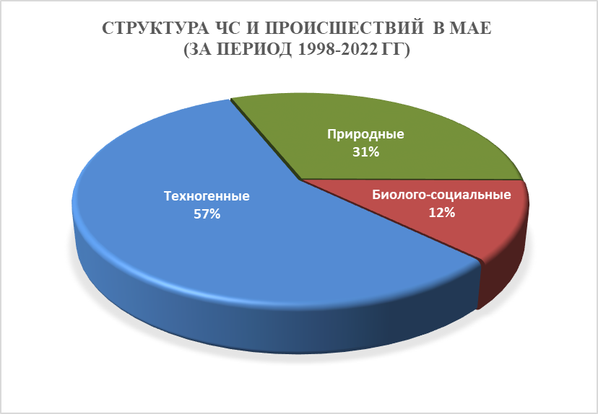
Рисунок 1. Структура ЧС и происшествий в мае
(за период 1998-2022 гг).

4.1. ЧС и происшествия природного характера.
Наибольшую угрозу в мае представляет возникновение чрезвычайных ситуаций и происшествий природного характера, источниками которых являются: КМЯ (комплекс метеорологических явлений), заморозки и паводки.

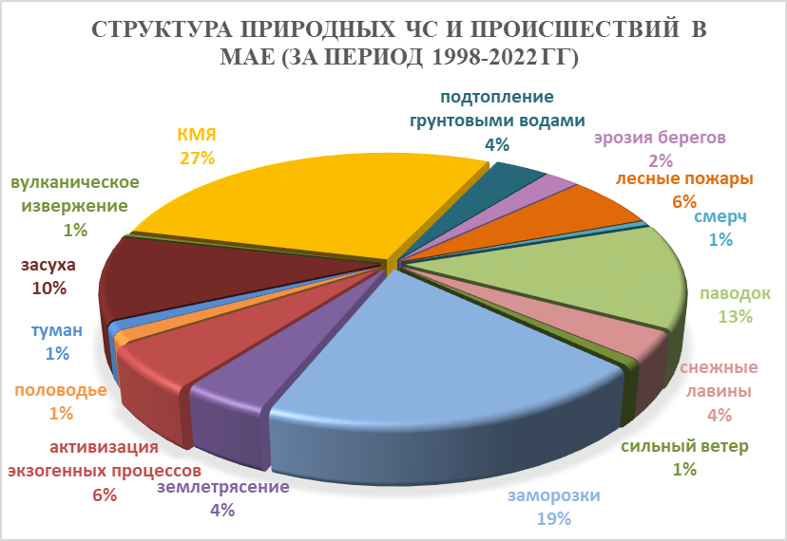
Рисунок 2. Структура природных ЧС и происшествий в апреле
(за период 1998-2022 гг).

Воздействию опасных природных явлений в мае подвержена вся территория Краснодарского края, но наибольшее количество чрезвычайных ситуаций и происшествий, регистрируется на территории муниципальных образований: Мостовский, Павловский, Отрадненский районы.
В мае на р. Кубань и на ее юго-восточных притоках, а также на р. Мзымта начинается процесс половодья, уровни воды в реках достигают максимальных значений. Майские дожди в период снеготаяния могут вызвать подъемы уровней воды в реках до неблагоприятных отметок (НЯ), а местами до опасных (ОЯ). Это характерно для следующих муниципальных образований: Апшеронский, Белореченский Курганинский, Лабинский, Мостовский, Новокубанский, Отрадненский, Туапсинский, Успенский районы и гг. Армавир, Сочи.
В случае высоких притоков воды в Краснодарское водохранилище и увеличения сбросов воды до 1100 м³/с и более, в нижнем течении р. Кубань и р. Протока может сложиться неблагоприятная обстановка, связанная с размывом дамб обвалований, затоплением и подтоплением территорий МО: Абинский, Красноармейский, Крымский, Северский, Славянский, Темрюкский районы и г. Краснодар.
Из-за увеличения водности рек и подмыва опор возможны повреждения мостов и переходов на территории муниципальных образований: Абинский, Апшеронский, Крымский, Красноармейский, Курганинский, Лабинский, Мостовский, Новокубанский, Отрадненский, Северский, Славянский, Туапсинский районы и гг. Горячий Ключ, Сочи.
В мае при прохождении осадков, местами сильных, возможно переувлажнение почвы и, как следствие, активизация экзогенных процессов.
В результате этих явлений на территории муниципальных образований: Апшеронский, Лабинский, Мостовский, Отрадненский, Северский, Туапсинский районы и гг. Геленджик, Горячий Ключ, Новороссийск, Сочи возможны чрезвычайные ситуации и происшествия, связанные с перекрытием дорог; повреждением опор ЛЭП и мостов, газо-, водо-, нефтепроводов, объектов жизнеобеспечения; разрушением жилых домов, строений.
В связи с увеличением водности рек возможна береговая эрозия, которая образуется на территории муниципальных образований: Кавказский, Отрадненский, Тбилисский, Успенский, Усть-Лабинский районы.
В результате комплекса метеорологических явлений (сильный дождь, шквалистое усиление ветра, крупный град, гроза) возможно возникновение на территории всех муниципальных образований чрезвычайных ситуаций и происшествий, связанных с: обрывами ЛЭП, повреждением зданий, автомобилей и гибелью сельскохозяйственных культур.
В случае заморозков и засухи (в случае продолжительного засушливого периода), местами в крае существует вероятность возникновения чрезвычайных ситуаций и происшествий, связанных с повреждением и гибелью сельскохозяйственных культур и ранних косточковых растений.
При повышении температуры воздуха в мае не исключено возникновение чрезвычайных ситуаций и происшествий, связанных с лесными и ландшафтными пожарами, особенно велик риск возникновения загораний в период массового выезда на природу на майские праздники.

4.2. Основными источниками чрезвычайных ситуаций и происшествий техногенного характера в мае являются: обнаружение взрывоопасных предметов, крупные бытовые пожары и крупные ДТП (рисунок 3).

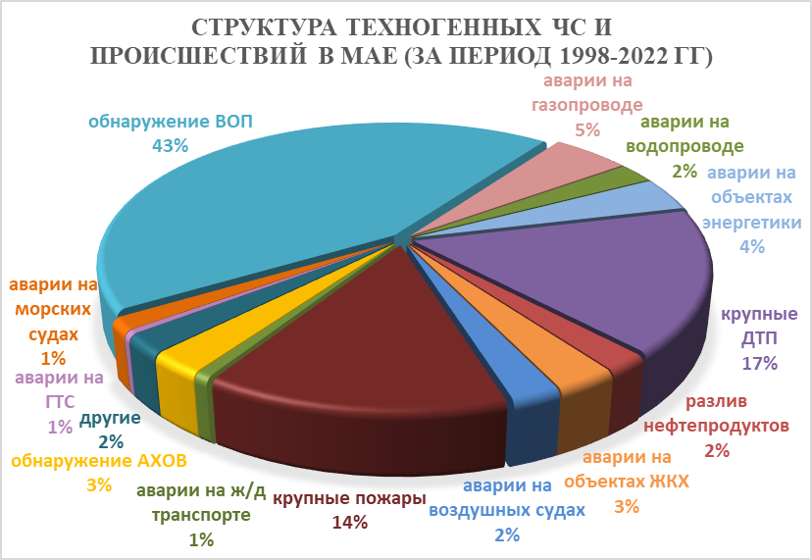
Рисунок 3. Структура техногенных ЧС и происшествий в апреле (за период 1998-2022 гг.).

Наибольшее количество техногенных чрезвычайных ситуаций и происшествий, регистрируется на территории муниципальных образований: Темрюкский район и гг. Краснодар, Сочи.
В мае 2023 года возможно увеличение количества аварий на автомобильных дорогах, в связи с майскими праздниками, началом курортного сезона и, как следствие, увеличением потока отдыхающих на побережье Черного и Азовского морей.
В случае высоких температур воздуха и большой нагрузки на электрические сети возможно увеличение бытовых пожаров, отключение объектов энергетики.
Возможны террористические акты и случаи проявления экстремизма на всей территории Краснодарского края.

4.3. ЧС и происшествия биолого-социального характера.
Основными источниками чрезвычайных ситуаций и происшествий биолого-социального характера в мае являются: несчастные случаи на водных объектах (утонувшие) и происшествия, связанные с туристическими группами и отдельными людьми, заблудившимися в лесу (рисунок 4).

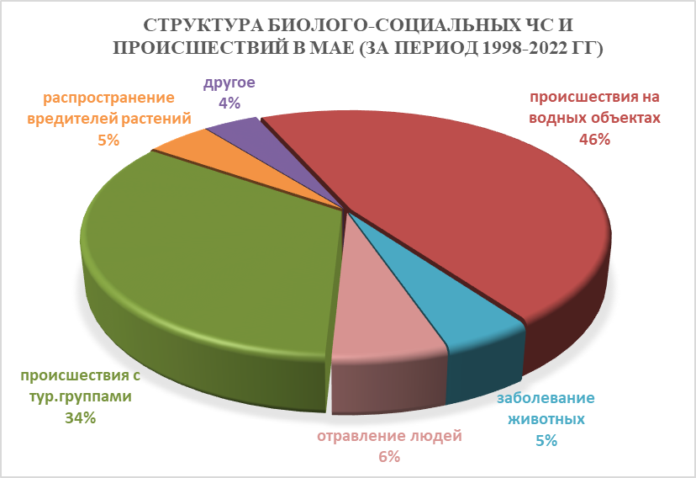
Рисунок 4. Структура биолого-социальных ЧС и происшествий в апреле
(за период 1998-2022 гг.).

В связи с массовым выездом населения на период майских праздников в лесные массивы и лесополосы, выходом туристических групп, основной процент ЧС и происшествий биолого-социального характера связан с дезориентацией на местности.
В связи с повышением температуры воздуха, длительными праздниками, выездами к водоемам и чрезмерное потребление алкоголя существует вероятность возникновения несчастных случаев, связанных с гибелью людей на водных объектах края.
В мае продолжится распространение клещей и других насекомых, которые являются переносчиками опасных инфекций.
На территории края существует вероятность возникновения очагов заболевания АЧС.
Возможно ухудшение эпидемиологической обстановки, связанной с коронавирусной инфекцией.

Данные прогнозирования ЧС будут уточняться в ежедневных, еженедельных прогнозах и предупреждениях об угрозе ЧС (экстренных).

Руководитель, начальник центра п/п А.В. Жданов

Колесник Елена Владимировна
+7-861-251-65-39

